今日动态
第二周 9月11日 星期三 大雨
出勤：本班今日出勤人27人，5人请假。
1.晨间来园
观察内容：来园幼儿进班后物品整理的有序性及打招呼情况
进班时间——1按时来园（8：05—8：15）2入园稍晚（8：15—8：25）3入园较晚（8：25之后）
打招呼情况——1主动完成 2提醒后完成 3未完成
物品整理情况——1按要求整理 2基本按要求整理 3未按要求整理
姓名 | 入园 | 主动打招呼 | 物品 | 姓名 | 入园 | 主动打招呼 | 物品
王思媛 | 1 | 1 | 1 | 陶南溢 | 1 | 1 | 1
冯怀瑾 | 1 | 1 | 1 | 甘子明 | 1 | 1 | 1
王依诺 | 1 | 1 | 1 | 胡锦煌 | 1 | 1 | 1
镇子艺 | 1 | 1 | 1 | 华政康 | 1 | 1 | 1
彭心悦 | 请假 | 请假 | 请假 | 李翰宸 | 1 | 1 | 1
耿家茜 | 1 | 1 | 1 | 刘徽 | 1 | 1 | 1
丁佳满 | 1 | 1 | 1 | 刘豫 | 1 | 1 | 1
周承怡 | 1 | 1 | 1 | 胡彦浩 | 1 | 1 | 1
董书雨 | 1 | 1 | 1 | 胡宸溢 | 1 | 1 | 1
杜依诺 | 请假 | 请假 | 请假 | 刘思辰 | 1 | 1 | 1
陈诺 | 请假 | 请假 | 请假 | 孙一冉 | 1 | 1 | 1
李夕妍 | 1 | 1 | 1 | 李梓悦 | 1 | 1 | 1
周俊毅 | 1 | 1 | 1 | 李丰辰 | 请假 | 请假 | 请假
吴昕炎 | 1 | 1 | 1 | 张习海 | 1 | 1 | 1
孙雯琦 | 1 | 1 | 1
王睿昕 | 1 | 1 | 1
黄文哲 | 请假 | 请假 | 请假
陈铭远 | 1 | 1 | 1

2.实践活动：照顾弟弟妹妹
本周孩子们轮流到园门口接送弟弟妹妹进班，对“大带小”活动表现出极大的兴趣。但是对于“大带小”可以具体做些什么，怎么做，也存在着很多的困惑。于是，我们走进小五班，切身照顾弟弟妹妹。

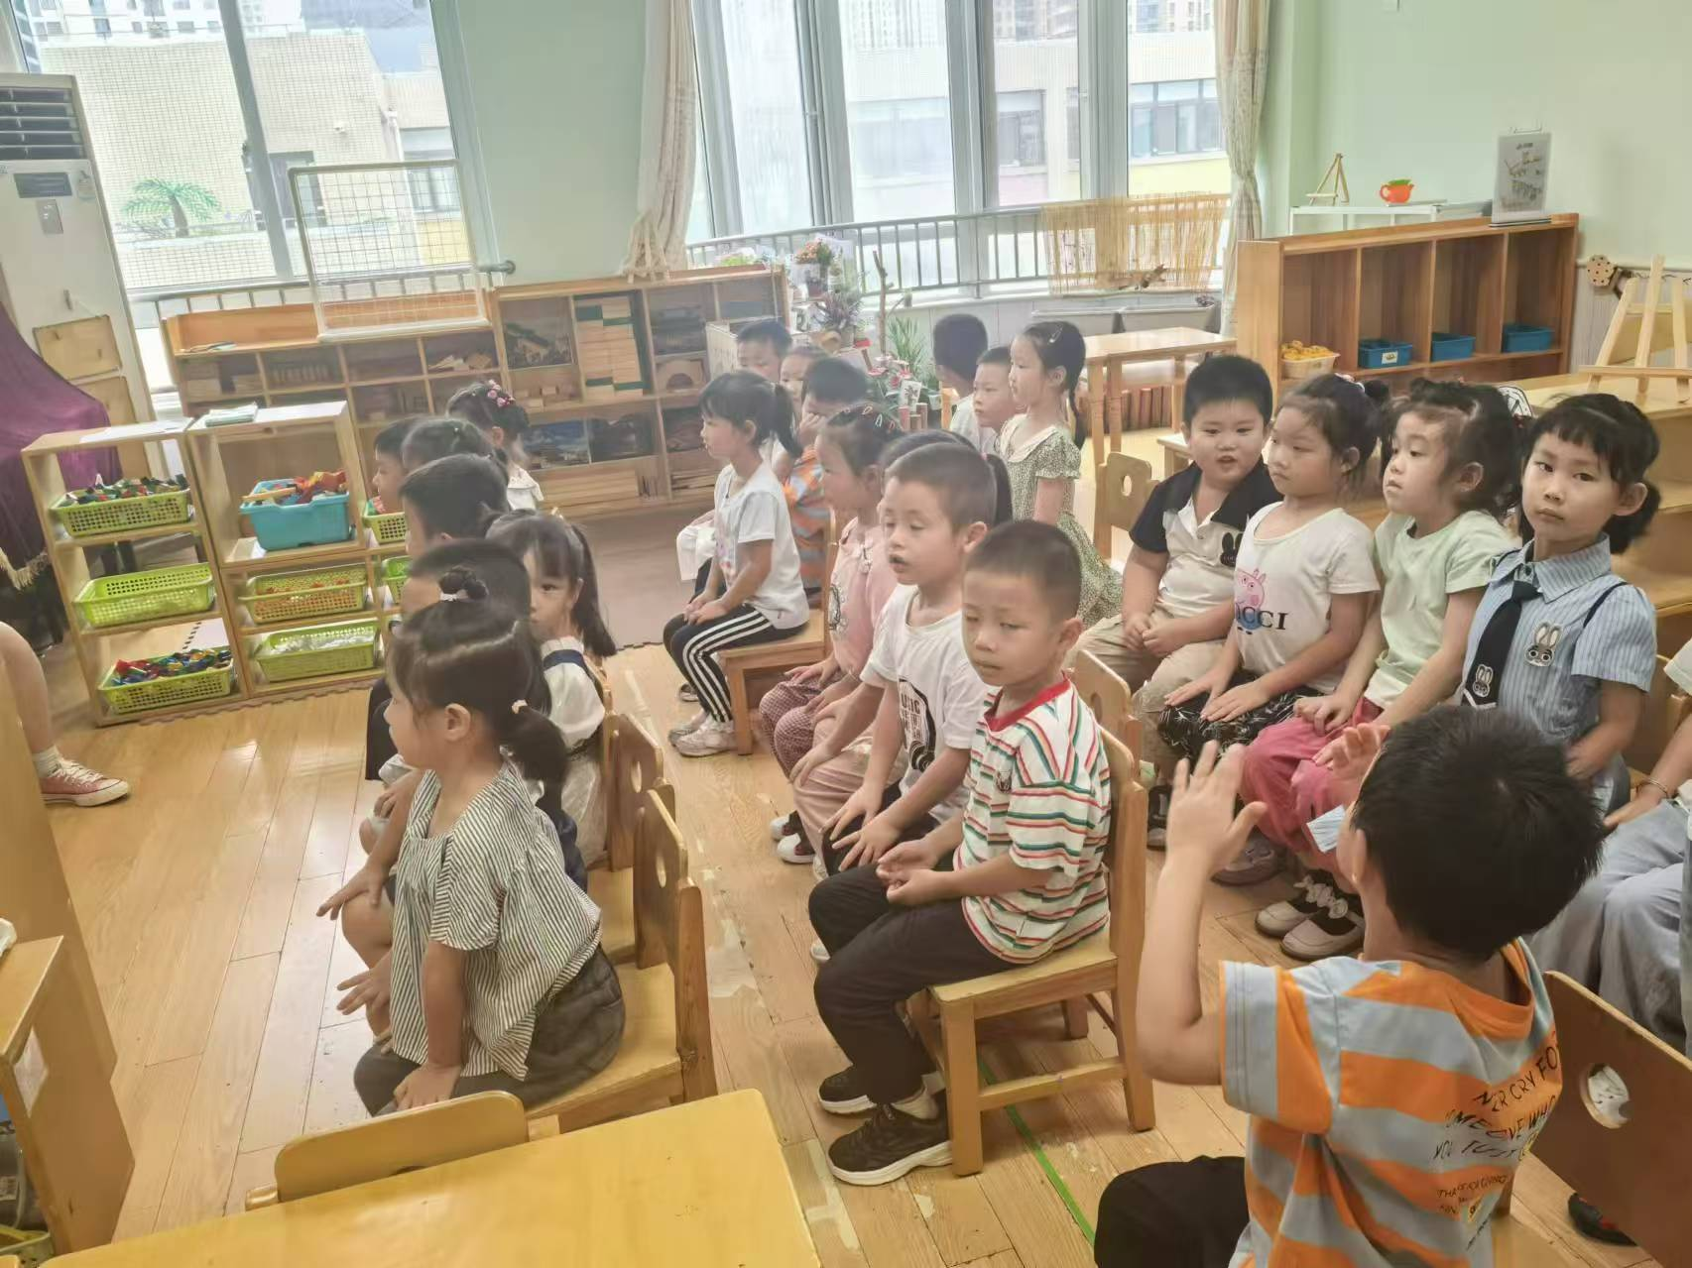
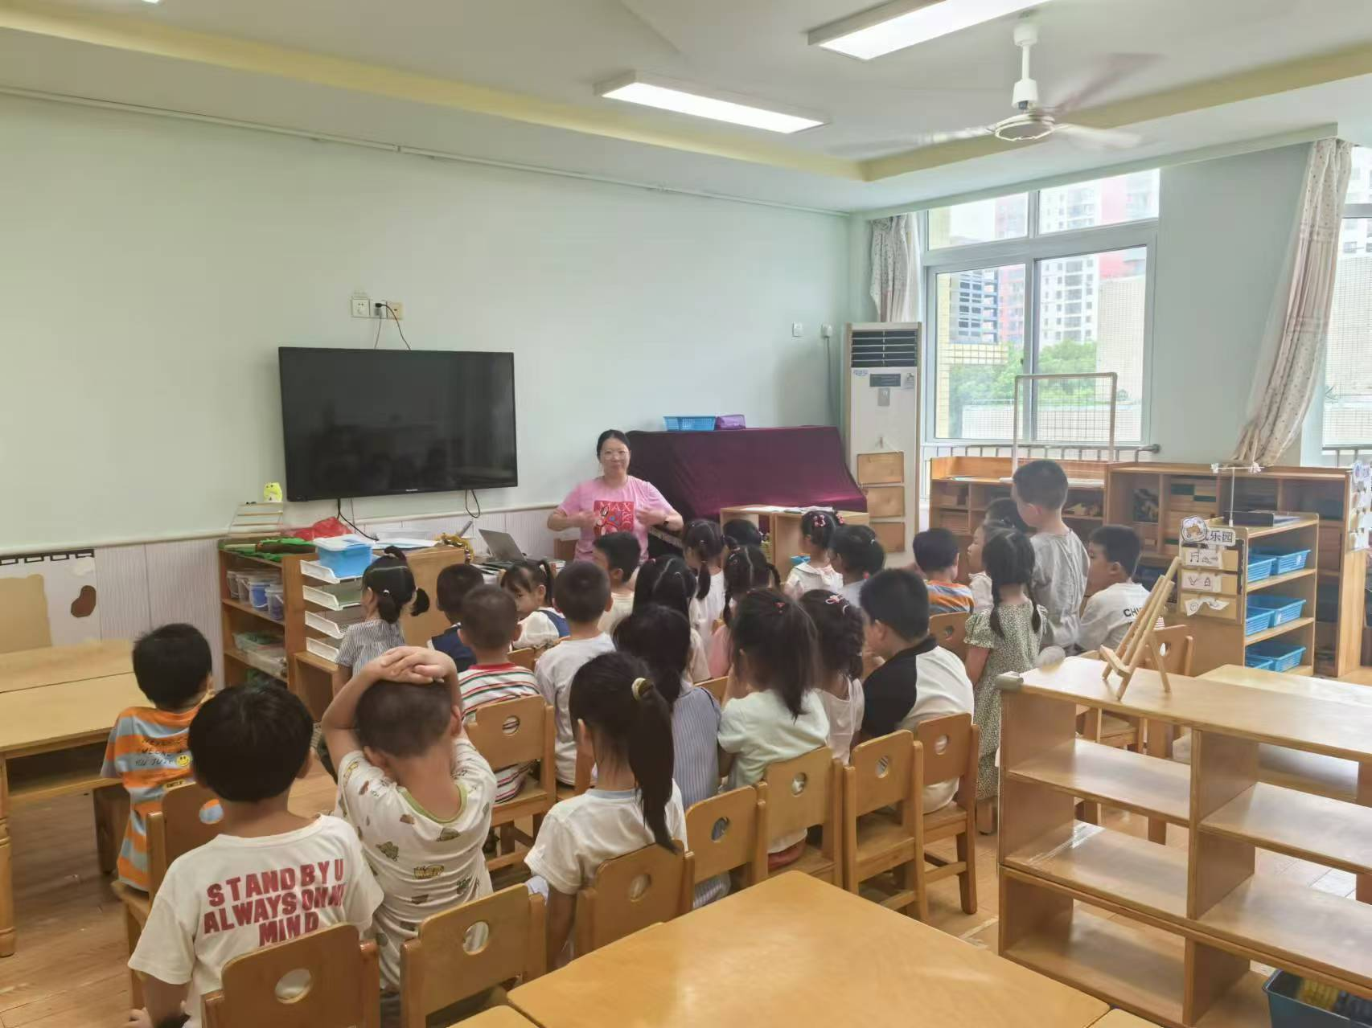
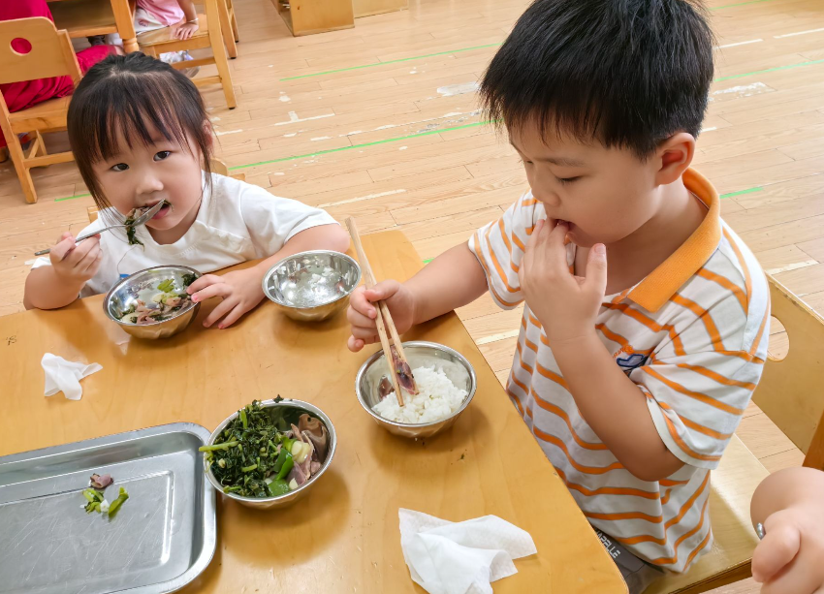
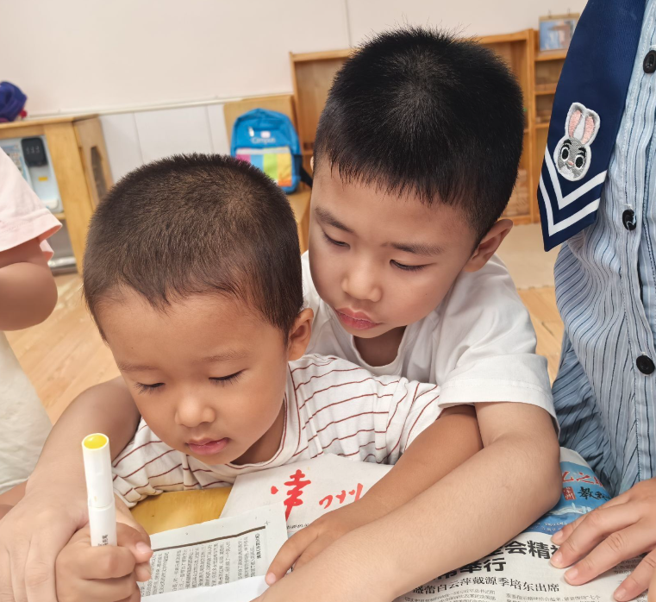

大班的孩子有了上一周的经验，本周大家对于如何带领小班弟弟妹妹一起游戏、一起生活都很有想法，并且能够付出实际行动。

- 自主午睡
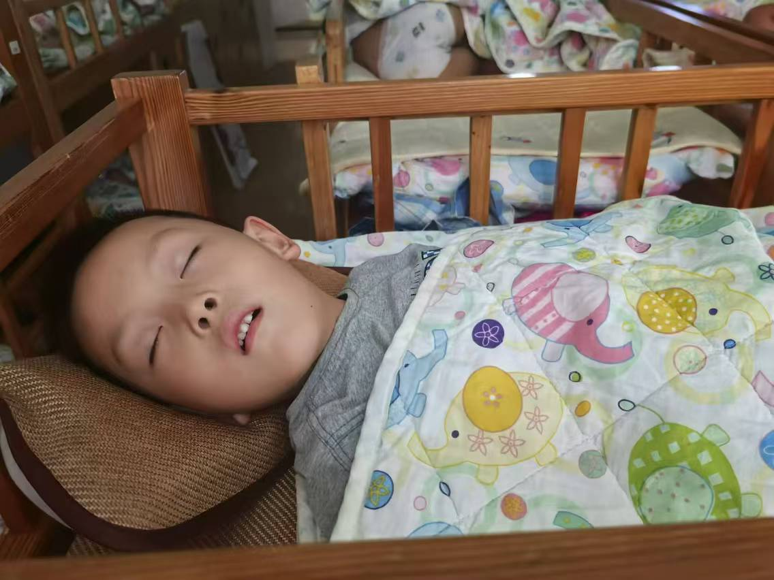
胡锦煌在今天的午睡过程中认真午睡。

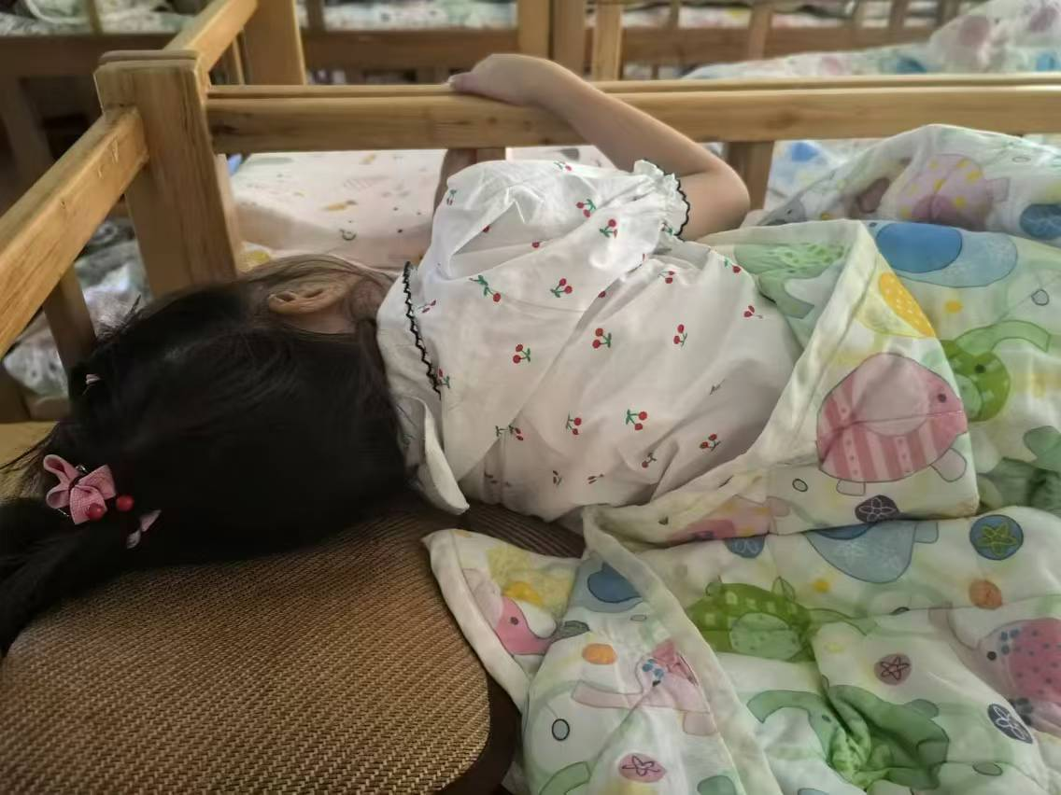
悠悠听了故事后，很快的入睡了。

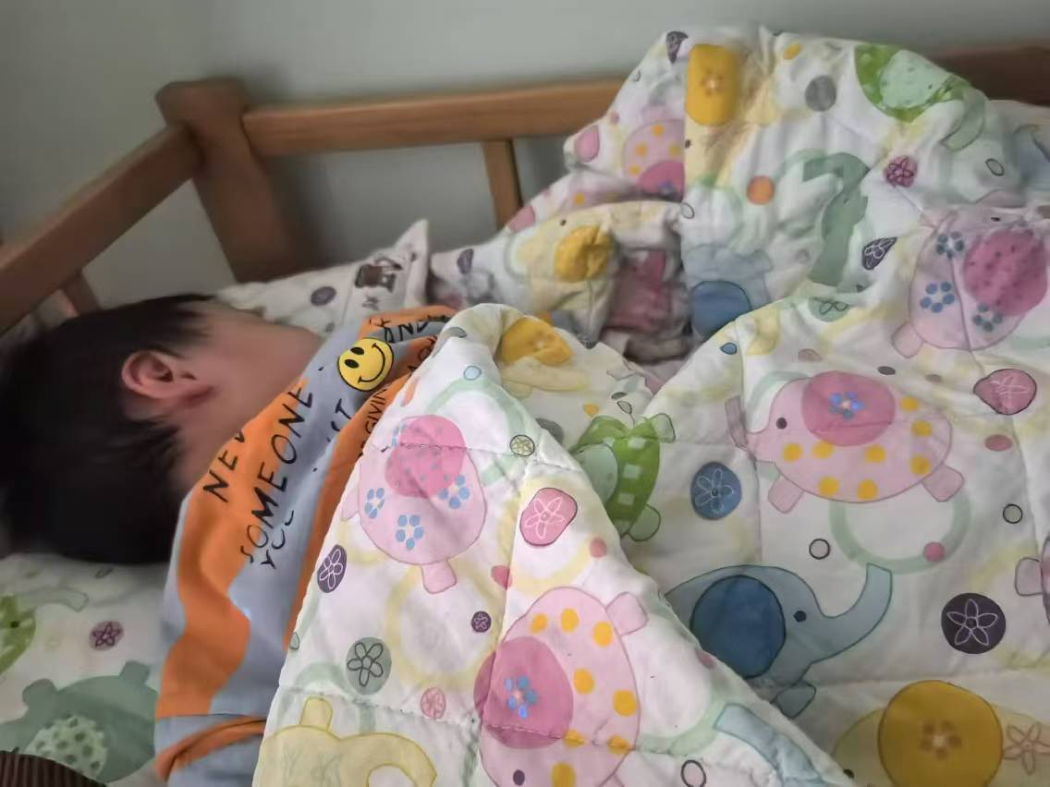
刘豫躺在床上发呆了一会，也很快的睡着了。

5.生活篇
儿童 | 坚持午睡 | 水杯喝完 | 吃完点心、午餐
王思媛 | ★ | ★ | ★
冯怀瑾 | ★ | ★ | ★
王依诺 | ★ | ★ | ★
镇子艺 | ★ | ★ | ★
彭心悦 | 请假 | 请假 | 请假
耿家茜 | ★ | ★ | ★
丁佳满 | ★ | ★ | ★
周承怡 | ★ | ★ | ★
董书雨 | ★ | ★ | ★
杜依诺 | 请假 | 请假 | 请假
陈诺 | 请假 | 请假 | 请假
李夕妍 | ★ | ★ | ★
周俊毅 | ★ | ★ | ★
吴昕炎 | ★ | ★ | ★
孙雯琦 | ★ | ★ | ★
王睿昕 | ★ | ★ | ★
黄文哲 | 请假 | 请假 | 请假
陈铭远 | ★ | ★ | ★
陶南溢 | ★ | ★ | ★
甘子明 | ★ | ★ | ★
胡锦煌 | ★ | ★ | ★
华政康 | ★ | ★ | ★
李翰宸 | 请假 | 请假 | 请假
刘徽 | ★ | ★ | ★
刘豫 | ★ | ★ | ★
胡彦浩 | ★ | ★ | ★
胡宸溢 | ★ | ★ | ★
刘思辰 | ★ | ★ | ★
孙一冉 | ★ | ★ | ★
李梓悦 | ★ | ★ | ★
李丰辰 | 请假 | 请假 | 请假
张习海 | ★ | ★ | ★
6.家园合作
嗨，小朋友还有家长朋友！你知道我们每天都需要做的事情中，有一件特别重要的事情就是洗澡，对吗？洗澡不仅能让我们的身体变得干净，还能帮助我们保持健康哦。
当我们在外面玩耍时，身上会沾染到灰尘、细菌和汗水。这些都会让我们的身体感到不舒服，甚至可能让我们生病。但是，如果我们每天都能按时洗澡，那么这些不好的东西就会被水冲走，我们的身体就会变得干净又健康啦！
洗澡的时候，我们可以用肥皂和毛巾，轻轻地搓洗身体的每一个部位。记住，不要忘了洗头发和脚趾头哦！当你洗完澡后，你会感到身体轻松又舒适，而且还有一种香香的味道呢！

